
Gemeente Rotterdam

Project Eind Architectuur
Rotterdamse Terugmeld Faciliteit

Datum: 21-05-2010
Versie: 0.6
Status: voorstel

Document beheer

Wijzigingshistorie

Versie | Datum | Auteur | Wijziging
0.1 |  | Andrej Koelewijn  John Copier | Creatie
0.2 |  | John Copier | Aanpassingen n.a.v. review SOGICT
0.3 | 12-03-2010 | John Copier  Ron van Weverwijk | Aanpassingen n.a.v. review SOGICT
0.4 | 19-03-2010 | John Copier  Ron van Weverwijk | Aanpassingen n.a.v. review SOGICT
0.5 | 16-04-2010 | John Copier  Ron van Weverwijk | Aanpassingen n.a.v. review AS
0.5 | 21-05-2010 | John Copier | Kleine aanpassingen n.a.v. review SOGICT

Reviewers

Naam | Functie
SOGICT
AS

Distributie

Nr. | Naam | Locatie
1

Inhoud

1. Project 4
1.1 Inleiding 4
1.2 Doel van dit deelproject 4
1.3 Drijfveren vanuit de organisatie 4
1.4 Verantwoording voor Architectuur 5

2 Business Architectuur 6
2.1 Afbakening 6
2.2 Dienstverlening / producten 6
2.3 Informatiemodel 6
2.4 Processen 6
2.5 Verantwoordelijkheden 6

3 Informatie Architectuur 7
3.1 Afbakening 7
3.2 Identificatie, Authenticatie en Autorisatie 8
3.3 Presentatie 9
3.4 Orkestratie 9
3.5 Gegevens 9
3.6 Applicaties 9
3.7 Management informatie 10

4 Technische Architectuur 11
4.1 Middleware 12
4.2 Platform 13
4.3 Netwerk 14
4.4 Applicaties 15
4.5 Koppelingen 16

5 Architectuur 17
5.1 Architectuur richtlijnen 17
5.2 Ontwerp keuzes 18
5.3 Afwijkingen op de Concern Informatiearchitectuur 18

Literatuuropgave 20

1. Project

Inleiding
Dit document beschrijft de project eind architectuur van de Rotterdamse Terugmeld Faciliteit.

De realisatie van de Rotterdamse Terugmeld Faciliteit is als deelproject onderdeel van het project Stelselvorming Basis- en Kernregistraties welke onderdeel uit maakt van het programma Data Chain.
Het project Stelselvorming Basis- en Kernregistraties biedt voorzieningen aan voor afnemers van gegevens uit basis- en kernregistraties en voor afnemers van gegevens uit het gegevensmagazijn. De Rotterdamse Terugmeld Faciliteit is één van deze voorzieningen.

De componentarchitectuur Basisregistraties en Gegevensmagazijn [1] geeft principes en richtlijnen waarbinnen deze PEA opereert cq. waaraan dit project invulling geeft.

Doel van dit deelproject
Het project levert een Rotterdams versie van de Terugmeldfaciliteit op. Deze Rotterdamse versie bezit dezelfde functionaliteit als de landelijke voorziening, maar kan daarnaast ook terugmeldingen op de Rotterdamse kerngegevens uitvoeren. Voor de eindgebruiker is het soort gegevens waar een terugmelding op plaatsvindt transparant.
Voor de Rotterdamse versie wordt ingegrepen op de communicatie tussen de TMF Portaal en de landelijke services door er een enterprise service bus tussen te plaatsen, de TMF Portaal zelf wordt niet aangepast. Door de inzet van de ESB kan onderscheid worden gemaakt tussen kerngegevens en basisgegevens, en wordt de terugmelding naar de juiste bronhouder verstuurd. De status van terugmeldingen op kerngegevens wordt in het zakenmagazijn van Rotterdam vastgelegd. Verstuurde meldingen kunnen ook weer worden ingetrokken voor zowel de basis- als kerngegevens.

Hiermee draagt dit project bij aan de inrichting van een continu proces van verbetering van de geadministreerde basis- en kerngegevens. Dit sluit aan bij de doelstellingen van een continu proces van verbetering van dienstverlening. Voor medewerkers is het daarbij transparant of een gegeven een (authentiek) basisgegeven betreft of een kerngegeven.

Drijfveren vanuit de organisatie
De drijfveren voor dit project zijn afkomstig uit verschillende onderdelen van de organisatie:

Drijfveren vanuit het concern:
- Inrichting van de gegevensuitwisseling met landelijke voorzieningen (LVBAG, TMF) via de centrale architectuur component Gegevensuitwisseling, waar mogelijk op basis van de protocollen van de Overheid Service Bus (OSB).

Drijfveren van afnemers van basis- en kerngegevens
- Inrichting van een voorziening waarmee terugmeldingen op zowel basis- als kerngegevens kunnen worden ingevoerd.

Verantwoording voor Architectuur
Dit project levert een aantal services op die benodigd zijn voor het voldoen aan eisen ten aanzien van het kunnen terugmelden van zowel basis- als kerngegevens.

Voor het kunnen invoeren van terugmeldingen door afnemers, wordt een door Renoir ontwikkelde, generiek bruikbare webapplicatie (TMF Portaal) geleverd.
De services waarvaan deze user interface gebruik maakt, worden beschikbaar gesteld middels een specifieke (private) GUC. Deze implementeert de integratie laag waarmee landelijke services ten behoeve van basisgegevens en Rotterdamse services ten behoeve van kerngegevens worden gecombineerd tot een transparant geheel.
De specifieke (private) GUC ten behoeve van de Rotterdamse Terugmeldfaciliteit is geïmplementeerd middels een Enterprise Service Bus (ESB)

Verder wordt een generiek bruikbare webapplicatie (Zakenmagazijn terugmelden) geleverd waarmee bronhouders terugmeldingen op kerngegevens kunnen bewaken en afhandelen. Deze applicatie maakt gebruik van services van het zakenmagazijn.

Business Architectuur

Afbakening
Realisatie van de business service tan aanzien van het kunnen terugmelden van bevindingen ten aanzien van basis- en kerngegevens en het kunnen afhandelen van deze bevindingen, zoals geschetst in de Componentarchitectuur Basisregistraties en Gegevensmagazijn:
- Eén terugmeldvoorziening in de vorm van een webapplicatie voor basis- en kerngegevens in het gegevensmagazijn.
- Aansluiting op de landelijke TMF voor terugmeldingen inzake authentieke basisgegevens.
- Inrichting verdeelpunt (TMF Rotterdam) voor terugmeldingen inzake kerngegevens.
- Een voorziening in de vorm van een webapplicatie waarmee bronhouders de status afhandeling van terugmeldingen inzake kerngegevens kunnen registreren.

Dienstverlening / producten
Binnen de component Basisregistraties is een aantal voorzieningen onderkend die
nodig zijn voor de ontsluiting van zowel gemeentelijke basisregistraties als de landelijke
basisregistraties. Dit project geeft invulling aan de volgende business services:

Business Service
Kunnen terugmelden van bevindingen ten aanzien van kerngegevens (voor basisgegevens wordt dit landelijk geregeld).
Afhandeling van terugmeldingen voor basisgegevens resp. kerngegevens.

Informatiemodel
De TMF Portaal toont de inhoud van de catalogi van basis- en kerngegevens. De landelijke voorziening is verantwoordelijk voor het beschikbaar stellen van de catalogus met basisgegevens. De component gegevensmagazijn is verantwoordelijk voor het beschikbaar stellen van de catalogus met kerngegevens.

Processen
Onderstaande tabel (bron: Componentarchitectuur Basisregistraties en Gegevensmagazijn) geeft aan voor welke processen voorzieningen zijn gerealiseerd.

Proces | Afnemer | Bronhouder | Concern
Terugmelden (voor zowel basis- als kerngegevens) | Maakt terugmelding | Ontvangt en verwerkt terugmelding

Verantwoordelijkheden
De afbakening van verantwoordelijkheden is een belangrijke factor bij de inrichting van de informatie architectuur van de nieuwe oplossing.

Afnemers van basis- en kerngegevens zijn verantwoordelijk voor het indienen van een terugmelding wanneer sprake is van gerede twijfel over de juistheid van deze gegevens.

Bronhouders zijn verantwoordelijk voor het verwerken van terugmelding en het registreren van de status en resultaat van de afhandeling.

Informatie Architectuur

Afbakening
In onderstaande figuur en toelichting is de informatie architectuur nader uitgewerkt. Het stippellijn-kader geeft aan welke componenten gerealiseerd zijn:

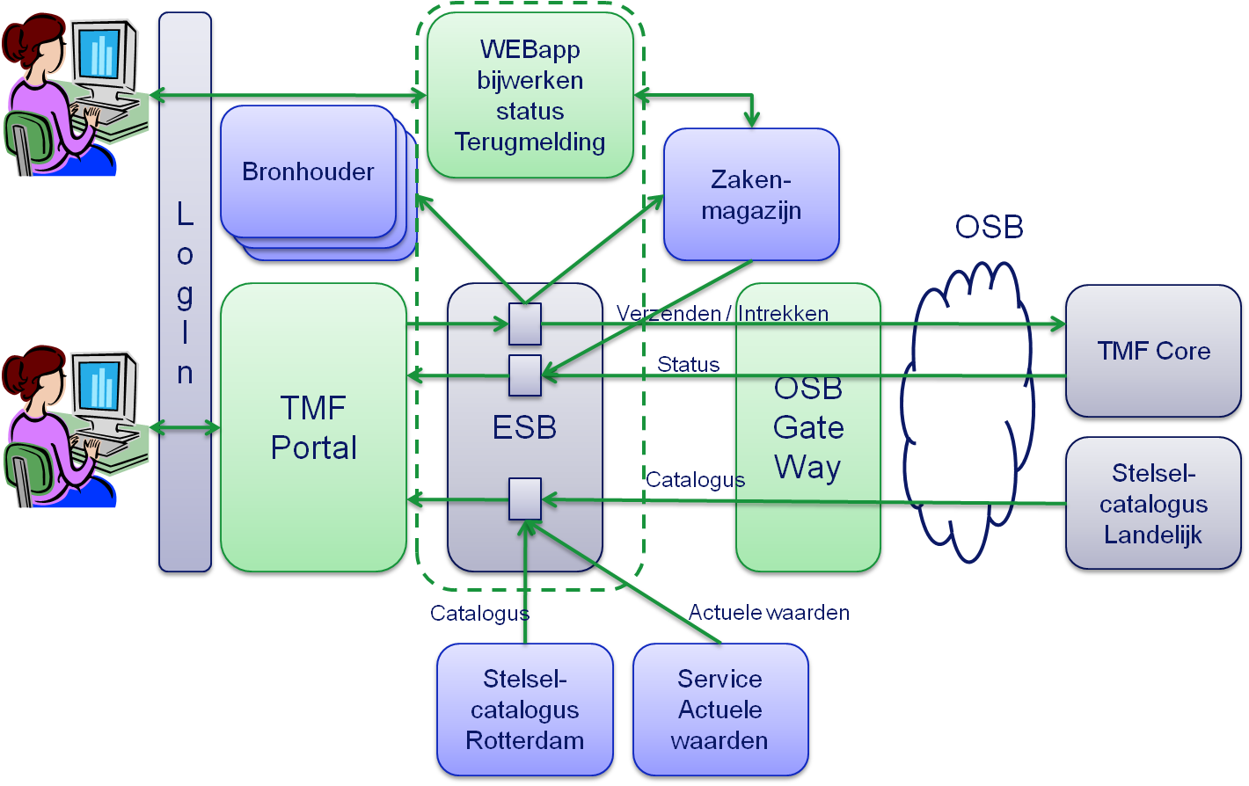
Het deelproject Terugmelden heeft de volgende voorzieningen gerealiseerd:
- De Rotterdamse Terugmeld Faciliteit (RTMF)
Dit is een lokale voorziening die ingevoerde terugmeldingen voor kerngegevens kenbaar maakt aan de betreffende bronhouder, zoals TMF Landelijk dit doet voor landelijke verspreiding van terugmeldingen. Naast het kenbaar maken aan de bronhouder wordt de terugmelding op kerngegevens ook vastgelegd in het zakenmagazijn. Deze voorziening biedt ook de mogelijkheid om een terugmelding op kerngegevens in te trekken.
- Webapplicatie bijwerken status terugmelding
Met deze webapplicatie is het voor een bronhouder mogelijk de status van terugmeldingen op kerngegevens bij te werken in het zakenmagazijn.

Daarnaast heeft dit project de volgende standaard bouwstenen geïnstalleerd en geconfigureerd:
- TMF Portal
Functionaliteit voor het invoeren van terugmeldingen op basis- en kerngegevens door medewerkers van de gemeente Rotterdam. De webapplicatie maakt het voor gebruikers transparant of zij een terugmelding op een kerngegeven of een basisgegeven invoeren. Daartoe maakt de webapplicatie gebruik van twee stelselcatalogi voor definities van gegevens en informatie over wie bronhouder is. De applicatie levert terugmeldingen aan TMF Landelijk (basisgegevens) resp. de lokale TMF Rotterdam (kerngegevens).
- OSB Gateway
Om de TMF Portal, en daarmee Rotterdam, aan te sluiten op de Overheidsservicebus wordt gebruik gemaakt van de OSB Gateway. Doel van de OSB Gateway is om een organisatie via één koppelvlak (“één stekker”) aan te sluiten op de Overheidsservicebus, waarmee alle communicatie tussen organisaties via de Overheidsservicebus kan worden afgehandeld.

Voorbeelden Terugmelden:
- Een terugmelding die vanuit Rotterdam wordt gedaan met betrekking tot een basisgegeven van een Rotterdams persoon wordt ingevoerd in de webapplicatie. Hierbij wordt gebruik gemaakt van de stelselcatalogus basisgegevens. Deze melding wordt overgebracht naar de TMF Landelijk. Deze stuurt dit door naar de VOA. De VOA communiceert deze terugmelding naar de bronhouder van Persoonsgegevens in Rotterdam, i.c. PZR/PIV4all
- Een terugmelding die vanuit Rotterdam wordt gedaan met betrekking tot een kerngegeven van een Rotterdamse burger wordt ingevoerd in de webapplicatie. Hierbij wordt gebruik gemaakt van de stelselcatalogus kerngegevens. Deze melding wordt overgebracht naar de RTMF. Deze stuurt dit door naar de bronhouder van persoonsgegevens in Rotterdam, PZR.

Identificatie, Authenticatie en Autorisatie
Voor het inrichten van de webapplicatie voor terugmeldingen is aangesloten op de al bestaande webapplicatie „TMF Portaal‟ die door Renoir is ontwikkeld. Authenticatie en autorisatie is niet in de applicatie opgenomen. Bij het uitwisselen van berichten met de landelijke voorzieningen vindt authenticatie en autorisatie plaats op organisatie niveau, met andere woorden op gemeente niveau. De OSB Gateway zorgt ervoor dat de benodigde gegevens voor authenticatie aan de berichten worden toegevoegd, de TMF Portal heeft hier geen weet van.

Om ervoor te zorgen dat uitsluitend geautoriseerde medewerkers van de gemeente Rotterdam toegang hebben tot de TMF Portal is voor authenticatie aangesloten op het bestaande mechanisme van Identity Management voor interne medewerkers van Rotterdam. Binnen de TMF Portal is geen sprake van autorisatie. De TMF Portal functionaliteit omvat geen autorisatie ten aanzien van welke basisgegevens door een medewerker mogen worden teruggemeld. Ook omvat de TMF Portal functionaliteit geen autorisatie ten aanzien van welke schermfuncties door een medewerker mogen worden uitgevoerd (melden, raadplegen, intrekken etc). Autorisatie is door Renoir niet in het TMF Portaal opgenomen.

Om ervoor te zorgen dat uitsluitend geautoriseerde medewerkers van de gemeente Rotterdam toegang hebben tot de applicatie Zakenmagazijn terugmelden is ook hier voor authenticatie aangesloten op het bestaande mechanisme van Identity Management voor interne medewerkers van Rotterdam. Er is onderkend dat autorisatie op het niveau van een registratie nodig is. Dit dient ervoor te zorgen dat medewerkers van een bepaalde bronhouder alleen die terugmeldingen te zien krijgt van registraties waar zij de bronhouder van is.
Om deze autorisatie te regelen is een service noodzakelijk die van de ingelogde medewerker de dienst waarvoor deze werkt teruggeeft. Deze service is door IOO ontwikkeld, echter nog niet beschikbaar in de TAP omgeving. Om deze reden is deze functionaliteit niet gerealiseerd binnen de UI voor bronhouders. Aangezien de huidige scope zich beperkt tot terugmeldingen op GBA gegevens is het op dit moment nog geen issue. Zodra ook andere bronhouders terugmeldingen op kerngegevens gaan ontvangen dient deze functionaliteit te worden toegevoegd.

Voor de applicatie Zakenmagazijn terugmelden is de groep “zmweb” vereist. Voor TMF Portal is de groep “rtmfportal” vereist.

Presentatie
Afnemers
Afnemers (gebruikers) moeten bevindingen op gegevens kunnen terugmelden en de status daarvan kunnen inzien. Hiervoor wordt gebruik gemaakt van de door Renoir ontwikkelde webapplicatie voor terugmeldingen op basisgegevens.
De afnemers kunnen terugmeldingen doen op zowel basis- als kerngegevens.

Bronhouders
Terugmeldingen op kerngegevens worden vastgelegd in het zakenmagazijn. Bronhouders moeten de terugmeldingen kunnen inzien en de status ervan kunnen bijwerken. Hiervoor is een webapplicatie gerealiseerd.

Orkestratie
Terugmeldingen met betrekking tot kerngegevens worden binnen de gemeente Rotterdam afgehandeld (versturen naar de juiste bronhouder, statusinformatie, intrekken etc). Om dit te faciliteren wordt een terugmelding worden gezien als een zaak. Het zakenmagazijn wordt daarmee ingezet voor de registratie en de bewaking van de status.

Gegevens
De Rotterdamse terugmeldfaciliteit kent geen eigen gegevensopslag. Voor metagegevens van basis- en kerngegevens wordt gebruik gemaakt van services van zowel de landelijke voorziening als van het gegevensmagazijn. Voor statusinformatie wordt gebruik gemaakt van services van de landelijke voorziening en het zakenmagazijn.

Applicaties
De Rotterdamse terugmeldfaciliteit maakt gebruik van de volgende voorzieningen
- TMF Portal
Door Renoir ontwikkelde webapplicatie voor het invoeren van terugmeldingen op basisgegevens
- OSB Gateway
Applicatie om via de overheidsservicebus aan te sluiten op landelijke voorzieningen
- Stelselcatalogus landelijk
Levert metagegevens over landelijke basisgegevens
- Stelselcatalogus Rotterdam (Gegevensmagazijn)
Levert metagegevens over zowel landelijke basisgegevens als Rotterdamse kerngegevens
- Service Actuele Waarden (Gegevensmagazijn)
Levert huidige bekende waarden van persoonsgegevens vanuit het gegevensmagazijn
- TMF Core
Centraal punt voor de bewaking van de status van terugmeldingen op basisgegevens
- Zakenmagazijn
Centraal punt voor de bewaking van de status van terugmeldingen op kerngegevens
- Identity Management
Voorziening voor authenticatie van gebruikers

Management informatie
Voor management informatie is besloten aan te sluiten bij generieke overzichten op het zakenmagazijn die ontwikkeld worden binnen PZR. Het project voert hiervoor geen activiteiten uit.

Technische Architectuur

De RTMF applicatie bestaat uit een aantal componenten welke gezamenlijk de functionaliteit van de Rotterdams Terugmeld faciliteit realiseren. Onderstaand diagram toont de verschillende componenten, de onderlinge afhankelijkheden, en de afhankelijkheden van bestaande componenten, zowel intern als extern.

Componenten overzicht:

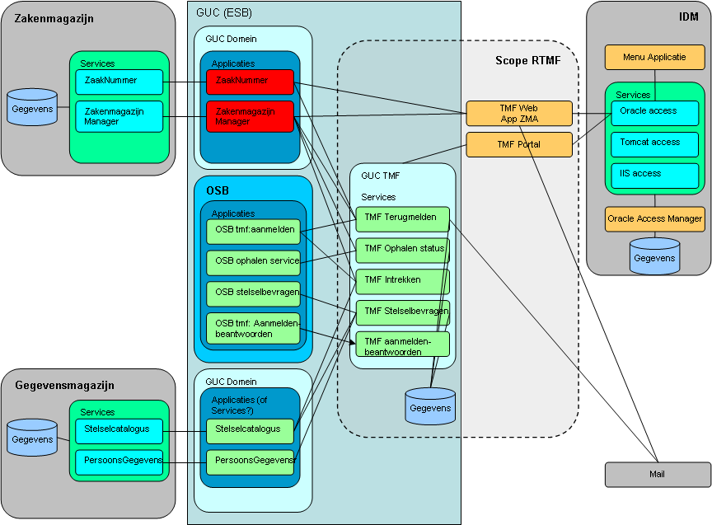

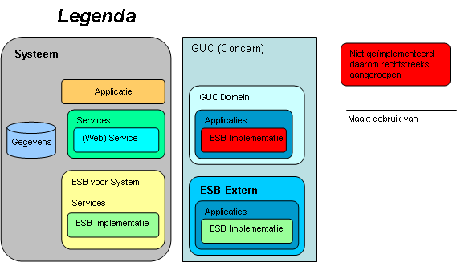

Bovenstaande diagram toont de volgende componenten:
- TMF Portal – Dit is een door de ICTU geleverde web applicatie, welke standaard op Apache Tomcat versie 5.5.27 met Java versie 1.6.14 wordt uitgeleverd. TMF Portal maakt gebruik van JAX-WS (java 1.6). Binnen Rotterdam wordt de TMF Portal gedeployed op de Oracle Applicatie Server met java 1.6.
- RTMF-GUC – Dit component maakt gebruik van Mule om de communicatie tussen de verschillende componenten in goede banen te leiden. De TMF Portal verstuurt berichten naar de RTMF-GUC, en deze zorgt dat de juiste services aangeroepen worden. RTMF-GUC maakt gebruik van Mule 2.2.1. Deze Mule configuratie wordt aangeboden op de concern-ESB voor het domein dienstverlening.
- RTMF-DB – Dit component zorgt voor de persistentie van gecachte gegevens in de RTMF-GUC, zodat het RTMF-GUC in een gerepliceerde situatie gedraaid kan worden. RTMF-DB maakt gebruik van Oracle RDBMS 10g. Meer informatie over dit component is te vinden in de RTMF Technische beschrijving
- ZMWeb – Web applicatie voor inzien en bewerken van zaken in het zakenmagazijn gerelateerd aan terugmeldingen. Deze applicatie draait op Oracle Applicatie Server versie 10.1.3.4, en maakt gebruik van Spring en Wicket.
- OSB Gateway – Component geleverd door ICTU wat de communicatie met de landelijke Stelselcatalogus en Terugmeldfaciliteit services faciliteert.Vereenvoudigd communicatie met landelijke services doordat benodigde certificaten tbv security slechts op deze ene plek geconfigureerd dienen te worden, en niet bij alle afnemers van de services. OSB gateway is een stuk Java software wat onder andere gebruik maakt van Apache Tomcat 5.5.27, Mule 1.4, Java 1.5 en PostgreSQL.
- Zakenmagazijn – Het rotterdams zakenmagazijn is een bestaande component welke gebruikt wordt om zaken aangaande terugmeldingen over rotterdamse kerngegevens op te slaan. Het zakenmagazijn wordt via webservices gebruikt, zowel vanuit RTMF-GUC (concern-ESB voor het domein dienstverlening) om zaken aan te maken, als vanuit ZmWeb om bestaande zaken op te vragen en van status te veranderen.
- Gegevensmagazijn – Dit is een bestaande rotterdamse component dat gebruikt wordt voor het bepalen van welke registraties, objecten en attributen er binnen rotterdam gerbuikt worden, als voor het bepalen wat de actuele waarde is van deze attributen. Het gegevensmagazijn wordt via webservices benaderd vanuit RTMF-GUC.

Middleware

De componenten die specifiek voor RTMF zijn gerealiseerd maken gebruik van de standaard middleware componenten zoals deze binnen Rotterdam worden gehanteerd:
- RTMF-GUC – dit component maakt gebruik van Mule 2.2.1 en voldoet aan de architectuur standaarden zoals deze binnen Rotterdam zijn afgesproken voor het gebruik van Mule als concern-ESB voor het domein dienstverlening.
- RTMF-DB – Dit component zorgt voor de persistentie van gecachte gegevens in de RTMF-GUC, zodat het RTMF-GUC in een gerepliceerde situatie gedraaid kan worden. RTMF-DB maakt gebruik van Oracle RDBMS 10g. Meer informatie over dit component is te vinden in de RTMF Technische beschrijving
- ZmWeb – De ZmWeb web applicatie draait op de standaard Oracle Applicatie Server, versie 10.1.3.4. De applicatie is gerealiseerd mbv Spring, Spring Integration, en Wicket. Spring integration wordt gebruikt voor de communicatie met de web services van het Zakenmagazijn. Voor authenticatie van gebruikers wordt gebruik gemaakt van Oracle SSO, zoals deze binnen de Oracle Applicatie Server beschikbaar wordt gesteld.

Naast de hierboven genoemde componenten dienen nog 2 3rd party componenten aanwezig te zijn binnen Rotterdam. Deze componenten zijn ontwikkeld door het ICTU, en voldoen aan de doelstelling van het ICTU om gebruik te maken van opensource. Omdat het hier om 3rd party componenten gaat, zullen deze niet voldoen aan de architectuur richtlijnen van Rotterdam. In overleg met Architectuur Services is echter besloten dat voor deze componenten een uitzondering gemaakt wordt, en ze als black-box binnen Rotterdam deployed kunnen worden. Deze 3rd party componenten maken gebruik van de volgende middleware:
- TMF-Portal – Deze web applicatie maakt gebruik van Spring en JAX-WS. Renoit levert de applicatie standaard uit op Apache Tomcat versie 5.5.27 met Java versie 1.6.14 of hoger. Deze java versie is nodig vanwege de gebruikte versie van JAX-WS.
Binnen Rotterdam is besloten de TMF-Portal te deployen op de Oracle Applicatieserver met java 1.6. Hiermee wordt tevens aangesloten op de standaard inrichting voor IDM.

- OSB-Gateway – Dit component maakt gebruik van Apache Tomcat 5.5.27, een PostgreSQL database, en Mule versie 1.4. De OSB Gateway vormt de brug tussen de Rotterdamse applicaties en landelijke services. Belangrijkste doel van de OSB-Gateway is het realiseren van veilige verbinding tussen Rotterdam en de landelijke services. De certificaten die nodig zijn voor een veilige verbinding en het authenticeren van de verschillende partijen dienen alleen in de OSBGateway geconfigureerd te worden en niet bij alle Rotterdamse afnemende applicatie. Dit vereenvoudigd de configuratie van alle verbindingen dus significant.

Platform
Alle componten worden op door GW gehoste standaard omgevingen gedeployed. De deployment stappen van de verschillende componenten staan volledig beschreven in de installatiehandleiding. Daarom hier kort een overzicht van de deployment procedures:
- RTMF-GUC – Dit component voldoet aan de Mule architectuur standaarden. Dit houdt in dat er een applicatie folder wordt opgeleverd met daarin een configuratie folder (conf) en een library folder (lib). In de configuratie folder staan een aantal mule xml bestanden, en 2 configuratie bestanden in de vorm van property bestanden. Hierin kunnen onder andere de aangeboden en gebruikte endpoints aangepast worden, en de locatie van het database component RTMF-DB. RTMF-GUC maakt gebruik van een standaard logging component, zodat alle logging op een eenduidige manier bv splunk gemonitored kan worden.
- RTMF-DB – Dit component is een Oracle schema met daarin 1 tabel. Het schema wordt conform de standaarden opgeleverd en gedeployed en kan dus op een standaard Oracle database omgeving van GW gedeployed worden. Het aantal records in de tabel zal niet boven de 10000 uit komen.
- BronHouder applicatie (ZmWeb) – Dit component wordt opgeleverd als een War bestand. Daarnaast wordt, conform standaarden, een ant build file opgeleverd waarmee het war bestand geconfigureerd kan worden. ZmWeb kan op een standaard Oracle Application Server 10.1.3.4 omgeving van GW gedeployed worden.

3rd party componenten:
- TMF Portal – Voor het hosten van TMF Portal wordt door GW een Apache Http server beschikbaar gesteld waarachter Apache Tomcat gehost kan worden. Ook zal GW ervoor zorgen dat de Apache Http Server wordt voorzien van een Oracle SSO module, zodat voor authenticatie van TMF Portal gebruikers gebruik gemaakt wordt van Oracle SSO. De TMF Portal applicatie wordt dus als black-box door GW gehost, aangezien het niet aan de GW web applicatie standaarden kan voldoen. Configuratie van de door de TMF-Portal gebruikte endpoint binnen RTMF-GUC verloopt via een property bestand. De installatie handleiding van de TMFPortal bevat een beschrijving van configuratie van de portal. Daarnaast bevat de installatie handleiding van RTMF-GUC een beschrijving van de benodigde configuratie waarden.
- OSB Gateway – De OSB Gateway wordt in eerste instantie specifiek gehost voor TMF totdat er een generieke voorziening/adapter beschikbaar is. De OSB gateway wordt op een specifieke machine gedeployed volgens de installatie handleiding van de OSB Gateway. Onderdeel van de installatie is het configureren van de juiste certificaten zodat alle partijen correct geidentificeerd kunnen worden. Daarnaast moeten er voor transactionele web services zogenaamde CPA's geconfigureerd worden welke het contract van de ebMS services specificeren.

Netwerk
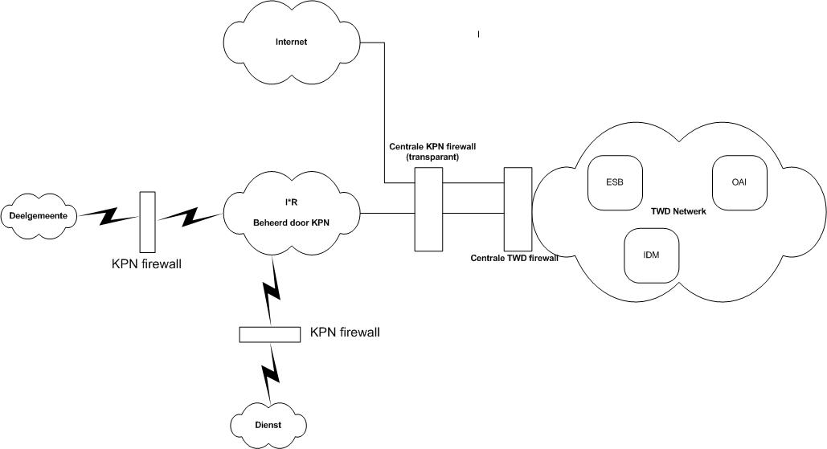

Beheer van firewall’s
Een dienst of deelgemeente is zelf verantwoordelijk voor de "KPN firewall". Wijzigingen op deze firewall moeten worden aangevraagd bij de helpdesk van het intranet Rotterdam (HIR). Zij zorgen er voor dat KPN als beheerder deze mutaties uitvoert. Deze firewalls staan open voor verkeer vanuit de dienst of deelgemeente.

De centrale firewall van KPN staat open voor verkeer naar de TWD firewall en zorgt voor de routering naar de verschillende netwerken.

TWD is verantwoordelijk voor het beheer op de TWD firewall

T.a.v. netwerk infrastructuur zijn geen afwijken tov de Rotterdamse standaarden te melden. Alle opgeleverde componenten worden binnen het TWD netwerk gehost. Het enige onderdeel dat via de firewall met de buitenwereld kan communiceren is de OSB Gateway. Alle overige communicatie blijft binnen het TWD netwerk.

Applicaties
De standaard inrichting van de infrastructuur is weergegeven in onderstaand plaatje:

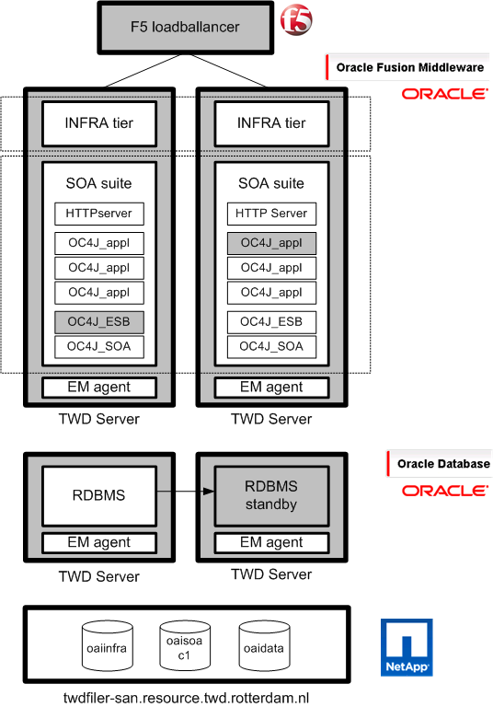

Afwijkingen ten opzichte van de standaard inrichting:

- Gebruik van 3rd party componenten op niet standaard platform en middleware.
- Directe verbinding naar database (RTMF-DB) vanuit de ESB. Omdat de RTMF applicatie zowel landelijke als Rotterdamse terugmeldingen verwerkt moet de applicatie bijhouden welke terugmeldingen waar terecht moeten komen. Deze gegevens worden automatisch bij gehouden in de cache database. De gegevens worden continu opnieuw opgebouwd.

Koppelingen
Berichtformaten
De RTMF oplossing bestaat uit een ESB laag tussen een aantal reeds bestaande 3rd party componenten, te weten de TMF Portal, de OSB Gateway, het StelselCatalogus, en de TMF Core. Dit houdt in dat we met reeds bestaande berichtformaten te maken hebben.

De volgende formaten worden gehanteerd:
- Stelsel catalogus berichten
  - XML bericht formaat voor het bepalen van de basisregistraties. Hieronder vallen basisregistraties, objecten binnen registraties, en de attributen van een object. Daarnaast kunnen voor keuzelijsten ook mogelijke waarden bepaald worden.
- TMF Core berichten
  - XML-berichtformaat van TMF Core service. Wordt gebruikt voor het versturen van terugmeldingen, opvragen van status van een terugmeldingen en het intrekken van terugmeldingen.
- Gegevenmagazijn catalogus berichten
  - Het Rotterdams gegevensmagazijn stelt metadata over de Rotterdamse kerngegevens beschikbaar mbv berichten in een formaat wat afgeleid is van het landelijke stelsel catalogus. Dit is een XML formaat.
- Gegevensmagazijn kerngegevens berichten
  - Het gegevensmagazijn stelt data beschikbaar via Stuf 3.00 en Stuf 3.01, sectormodel StufBG
- Zakenmagazijn berichten
  - Voor communicatie met de services van het Zakenmagazijn wordt gebruik gemaakt van xml berichten zoals gedefinieerd in de wsdl van de zakenmagazijn services.

Architectuur
Dit hoofdstuk adresseert de verschillende architectuur issues die voortkomen uit dit project. Daarbij is een onderverdeling gemaakt in; architectuurrichtlijnen, gemaakte keuzes, openstaande issues en zonder architectuur.

Architectuur richtlijnen
De bestaande principes en richtlijnen uit de Componentarchitectuur, welke geraakt worden door dit project, zijn hieronder opgesomd. De richtlijnen zijn verder uitgewerkt met de betekenis naar de inhoud van dit project.

Principes Basisregistraties en Gegevensmagazijn
Nr | Principe
P-SBK-001 | Eigenaarschap en beheer van de gegevens in het stelsel – inclusief bijbehorende geometrische gegevens - liggen bij de bronhouders in kwestie

Consequentie (Componentarchitectuur) | Betekenis (Project)
Bronhouders moeten voorzieningen treffen voor het melden van bevindingen in gegevens. | Het concern biedt aan alle afnemers een applicatie aan waarin terugmeldingen van basis- en kerngegevens transparant plaatsvindt.  Terugmeldingen inzake basisgegevens personen worden door TMF gerouteerd via de landelijke voorziening naar de TMV van agentschap BPR. Key2Datadsitributie /PIV4all voorziet in het ontvangen van deze terugmeldingen vanuit agentschap BPR.  Terugmeldingen inzake kerngegevens personen worden door de RTMF middels email gerouteerd naar PZR  Voor terugmeldingen inzake kerngegevens wordt een zaak aangemaakt in het zakenmagazijn. Om de terugmeldingen te kunnen inzien en van status te kunnen wijzigen wordt een webapplicatie beschikbaar gesteld waarmee bronhouders dit voor hun ‘eigen’ terugmeldingen kunnen uitvoeren.
Afnemers mogen zelf geen wijzigingen aanbrengen in basis- en kerngegevens. Zij moeten bevindingen melden via de voorzieningen die worden geboden door de bronhouders. | Het concern biedt een transparante voorziening aan voor het terugmeldingen van basis- en kerngegevens aan alle afnemers.

Nr | Principe
P-SBK-003 | Bronhouders zijn verantwoordelijk voor het leggen van relaties welke vanuit de bron geïnitieerd worden.

Consequentie (Componentarchitectuur) | Betekenis (Project)
Afnemers die onjuistheden ontdekken in relaties tussen verschillende bronnen moeten dit melden aan de initiërende bron. | Bevindingen op relaties zijn ook terugmeldingen waarvoor de webapplicatie voorzieningen biedt.

Nr | Principe
P-SBK-006 | Kernregistraties voldoen aan dezelfde kwaliteitseisen als basisregistraties.

Consequentie (Componentarchitectuur) | Betekenis (Project)
Er moeten voorzieningen ingericht worden voor het melden van bevinden en het versturen van kennisgevingen | Het concern biedt aan alle afnemers een applicatie aan waarin terugmeldingen van basis- en kerngegevens transparant plaatsvindt.

Ontwerp keuzes
De volgende ontwerpkeuzes zijn gemaakt:

- Terugmeldingen met betrekking tot kerngegevens worden binnen de gemeente Rotterdam afgehandeld (dispatch naar juiste bronhouder, statusinformatie, intrekken etc). Om dit te faciliteren wordt een terugmelding gezien als een zaak en wordt daarmee het zakenmagazijn ingezet voor de bewaking van de status.

Afwijkingen op de Concern Informatiearchitectuur
Er zijn situaties dat het niet mogelijk is om te werken onder architectuur, vandaar dat er ook ruimte is om zonder architectuur te werken. Dit hoofdstuk gaat in op de bewust genomen keuzes om af te wijken van de architectuur. Het is voor deze keuzes (tijdelijk) toegestaan om van de architectuur af te wijken. Van belang is wel de maatregel om het in de toekomst weer onder architectuur te brengen.

Gebruik dossiermodule
Afwijking | Bijlagen die bij het invoeren van een terugmelding op kerngegevens worden bijgevoegd, worden als bijlage bij de email aan de bronouder bijgevoegd. Deze bijlage wordt nergens anders vastgelegd.
Reden | Het realiseren van de aansluiting op de dossiermodule paste niet in de doorlooptijd van het project.
Consequenties | Het is nu niet mogelijk om vanuit de zaak een compleet beeld samen te stellen omdat de bijlage niet als onderdeel van de zaak is vastgelegd.
Maatregelen | In een toekomstig project wordt deze aansluiting gerealiseerd
Termijn | Dit is nog onbekend

Direct gebruik zakenmagazijn services
Afwijking | Conform de componentarchitectuur gegevensuitwisseling moeten generieke services via de GUC worden ontsloten. Aanroepende partijen mogen dan ook uitsluitend via de GUC gebruik maken van generieke services. De services van het zakenmagazijn zijn op dit moment niet beschikbaar op de GUC. Daarom worden de services van het zakenmagazijn direct aangeroepen.
Reden | De services van het zakenmagazijn zijn op dit moment niet beschikbaar op de GUC.
Consequenties
Maatregelen | Zodra de services van het zakenmagazijn via de GUC beschikbaar zijn, kunnen deze gebruikt worden door de configuratie van de RTMF aan te passen.
Termijn

Gebruik OSB Gateway
Afwijking | Communicatie met de landelijke TMF voorzieningen verlopen via de Overheid Service Bus. Conform de ‘Componentarchitectuur Gegevensuitwisseling’ is het wenselijk hierbij gebruik te maken van een OSB adapter.  Een OSB adapter voor Mule is momenteel niet beschikbaar. Het alternatief voor het gebruik van een adapter is het gebruik van een OSB Gateway.  Deze OSB Gateway wordt gebruik voor de communicatie via de Overheid Service Bus.
Reden | Een OSB adapter voor Mule is momenteel niet beschikbaar.
Consequenties | Het beheer op het component is beperkt en zal op een blackbox wijze plaatsvinden.
Maatregelen | Zodra een OSB adapter voor Mule beschikbaar is kan het gebruik van de OSB Gateway hierdoor vervangen worden.
Termijn | Onbekend

Literatuuropgave
- Componentarchitectuur Basisregistraties en Gegevensmagazijn v1.0, februari 2009

Tijdens het project is de naam van de Terugmeldfaciliteit (TMF) gewijzigd in Digimelding. Waar TMF staat kan dus ook Digimelding gelezen worden.
Tijdens het project is de naam van de Overheid Service Bus (OSB) gewijzigd in Digikoppeling. Waar OSB staat kan dus ook Digikoppeling gelezen worden.

